库存管理与项目管理能力

库存管理
我们公司将能够分析所投区域客户采购需求，并通过科学合理的核算方式，对采用品类设置安全库存，满足客户采购需求。我们将建立库存管理系统，实现库存的自动化、智能化。我们将与供应商建立长期合作关系，通过批量采购、集中采购等方式，降低采购成本，提高采购效益。
在当今竞争激烈的市场环境中，客户需求的多样性和不确定性对企业库存管理提出了更高的要求。为了更好地服务客户，提高运营效率，我们公司致力于打造一套科学、合理的库存管理体系，以满足客户采购需求，降低采购成本，提升整体运营效益。
一、客户采购需求分析
我们将深入了解所投区域的客户需求，通过收集和分析历史采购数据、市场趋势等信息，为客户提供精准的需求预测。这有助于我们提前做好库存准备，确保在客户需要时能够及时供货。
二、科学合理的核算方式
我们将采用科学的库存核算方法，如经济订货量、周期盘点等，对库存进行有效管理。通过合理设置安全库存，我们可以在保证供应的前提下，降低库存成本，提高库存周转率。
三、库存管理系统建设
为实现库存管理的自动化和智能化，我们将建立一套先进的库存管理系统。该系统可以实现实时库存监控、库存预警、库存分析等功能，帮助我们更好地掌握库存动态，提高库存管理的精准度。
四、与供应商建立长期合作关系
我们将与供应商建立长期稳定的合作关系，通过批量采购、集中采购等方式，降低采购成本。同时，与供应商保持紧密沟通，及时获取市场信息，调整采购策略，提高采购效益。
五、持续优化库存管理
我们将不断优化库存管理策略，根据市场变化和客户需求调整库存水平，确保库存始终保持合理状态。同时，通过提高库存周转率，降低库存积压，进一步降低库存成本。
我们公司将以客户需求为导向，通过科学合理的库存管理，确保客户采购需求得到满足。同时，与供应商建立长期合作关系，降低采购成本，提高整体运营效益。我们相信，在这样的管理体系下，我们能够为客户提供更优质的服务，实现公司的可持续发展。

品类设置安全库存明细表
以下是一份品类设置安全库存明细表的示例：
序号 | 品类 | 安全库存量 | 备注
1 | 办公用品 | 各1000件 | 根据月均销量设置
2 | 劳保用品 | 各500件 | 根据季节性需求设置
3 | 五金工具 | 各800件 | 根据历史销量设置
4 | 电子数码 | 各300件 | 高价值商品，控制库存
5 | 家用电器 | 各200件 | 根据促销活动设置
6 | 日用百货 | 各1500件 | 畅销商品，保持充足库存
实际的安全库存量需要根据实际情况进行调整。在设置安全库存量时，需要考虑以下因素：
1. 历史销量：根据过去一段时间内的销售数据，分析销量波动情况，确定安全库存量。
2. 季节性需求：考虑商品的季节性需求变化，如夏季的防暑降温用品，冬季的保暖用品等。
3. 促销活动：根据公司的促销计划，提前调整安全库存量，确保在促销期间有足够的库存。
4. 供应商交货周期：考虑供应商的交货周期，确保在供应商延迟交货的情况下，仍能满足客户需求。
5. 商品价值：对于高价值商品，适当降低安全库存量，以减少库存风险。

库存管理系统
库存管理系统
一、系统概述
我们的库存管理系统旨在优化库存管理，提高库存周转率，降低库存成本，确保产品供应。系统通过集成采购、生产、销售和物流等部门，实现库存的全流程管理。
二、系统架构
系统采用模块化设计，包括采购管理模块、生产管理模块、销售管理模块、库存管理模块和物流管理模块。各模块之间通过接口进行数据交换和协作，确保库存管理的顺利进行。
三、采购管理模块
采购管理模块负责原材料的采购。系统可以根据生产计划和库存情况，自动生成原材料采购清单。采购人员可以对供应商进行评估、选择和谈判，确保原材料的质量和价格合理。
四、生产管理模块
生产管理模块负责产品的生产。系统可以实时监控生产进度，确保生产任务按时完成。同时，系统可以根据生产计划和库存情况，自动调整生产计划，避免生产过剩。
五、销售管理模块
销售管理模块负责产品的销售。系统可以实时监控销售情况，包括销售额、销售量和销售渠道等。销售人员可以根据销售数据和库存情况，制定销售策略，提高销售额。
六、库存管理模块
库存管理模块负责产品的库存管理。系统可以实时监控库存情况，包括库存量、库存位置和库存周期等。库存管理人员可以根据库存数据和销售情况，制定库存策略，提高库存周转率，降低库存成本。
七、物流管理模块
物流管理模块负责产品的物流管理。系统可以实时监控物流情况，包括物流进度、物流成本和物流效率等。物流管理人员可以根据物流数据和库存情况，制定物流策略，提高物流效率，降低物流成本。
八、系统集成与协作
各模块之间通过接口进行数据交换和协作，实现库存的全流程管理。例如，采购管理模块可以自动将采购信息传递给生产管理模块，生产管理模块可以自动将生产计划信息传递给库存管理模块，库存管理模块可以自动将库存信息传递给销售管理模块，销售管理模块可以自动将销售数据传递给物流管理模块。
九、系统优化与改进
系统将不断优化和升级，以适应市场和企业的变化。例如，系统可以引入人工智能技术，实现自动化的库存预测和采购计划生成；可以引入大数据分析技术，对销售趋势和库存情况进行预测；可以引入云计算技术，实现系统的可扩展性和灵活性。

项目管理能力
如招标人按项目开展采购合作业务，我们公司将根据所投区域客户的实际情况编制项目管理实施方案，能够提出运营指标体系，对运营各环节制定明确的指标，并配套有管控措施和奖惩机制。我们将建立项目管理团队，负责项目的执行和管理。我们将与供应商建立长期合作关系，通过批量采购、集中采购等方式，降低采购成本，提高采购效益。
1.项目概况：
华油阳光（北京）商贸有限责任公司（以下简称商贸公司），作为中国华油集团有限公司（以下简称华油集团）的全资子公司，受华油集团委托建设运营石油e采电商平台（以下简称石油e采）。石油e采平台主要物资种类包括劳保用品、办公用品和维护/维修/运行工业用品等。为了践行“开放、合规、阳光、公开”的经营理念，经公司研究拟采用公开招标方式建设石油e采供应商资源库，通过供应商资源库和良好合作管理的建立，共同构建石油e采销售和客服体系。本次招标的主要目的是甄选具备良好运营能力，能够靠前服务和提供最后一公里配送的生产商、代理商和服务商。中标人入库后，招标人根据需要通过竞争方式确立合作关系，具体采购物资的规格明细和数量以招标人实际需求为准，招标人不承诺采购量，以项目实际需要为准。
2.产品需求一览表
详见附件：品类清单一览表
3.技术性能指标
供货产品质量合格
4.运营要求
4.1 投标人有丰富企业购业务运营经验，能够根据项目需求提供合理化建议或运营方案；
4.2 投标人可覆盖所投区域内的仓储物流体系，能够满足招标人在不同地区的项目运营需要；
4.3投标人有丰富且成熟的品类采购供应链管理能力，能够满足招标人商品采购需求；
4.4为了满足运营时效，投标人应具备一定的商品库存，不能因临时采购、调剂货源导致招标人无法如期履约；
4.5投标人应具备运营机构和客服团队，有分工明确的组织机构和充足人员，确保项目运营中响应；
4.6交付时效：交付时效（包含备货和配送时效）以订单生效之日起，以订单收货地为准，（1）各省会城市、直辖市，不超过70小时；（2）除偏远地区的地级市，不超过115小时，县级市、乡、镇、村时限不超过190小时；（3）偏远地区的地级市不超过190小时，县级市、乡、镇、村不超过238小时。
5.价格要求
投标人在投标时须承诺满足招标人要求账期（即用户单位确认收货后次日为起点90个工作日，必要时招标人将根据用户单位付款情况延长账期），并对供货质量价格做出承诺。
6.技术服务和质保期服务要求
6.1投标人在投标时应提供整体服务方案，中标后根据具体项目的要求免费提出完整的设计方案和实施方案，如有缺漏免费补足。
6.2投标人应合理报价，采购人将对投标人进行成本调查，投标人应配合采购人提供包括不限于采购订单、采购发票等文件，如采购人认定投标人低于成本恶意竞争，采购人有权取消投标人中标资格。
6.3为切实保障企业权益，采购人将根据需要开展价格监督，供应商应配合采购人开展相关活动。
6.4供应商需配合招标人进行项目宣传工作。宣传方式包括但不限于开展线上/下活动、发送短信、小程序展示等。
6.5招标人有权在签订最终合同前，根据实际需求与平台情况，适时调整或优化规则。规则的最终解释权在招标人。
6.6中石油非生产性物资电商采购业务的同行业电商平台企业不建议参与投标。
7.其他要求
招标人和中标人应当在中标通知书发出之日起30日内，根据招标文件和中标人的投标文件逐步办理资源库入库事宜。

项目管理实施方案
一、项目目标
1. 建立供应商资源库，筛选具备良好业务运营能力的供应商。
我们将建立一个全面的供应商资源库，以筛选和确定具备良好业务运营能力的供应商。我们将通过详细的评估和审查流程，确保供应商能够满足我们的要求和标准。我们将与供应商建立长期合作关系，以实现更好的供应链管理。
2. 提高供应链管理效率，降低采购成本。
我们将通过优化供应链管理流程，提高采购效率，降低采购成本。我们将采用先进的供应链管理技术和工具，以实现更高效的采购和库存管理。我们将与供应商建立紧密的合作关系，以实现更好的采购价格和供应稳定性。
3. 提升客户满意度，确保项目运营中响应。
我们将通过提供优质的产品和服务，提升客户满意度。我们将建立高效的客户服务系统，以确保能够及时响应客户的需求和问题。我们将定期收集客户的反馈，以不断改进我们的产品和服务。
二、项目范围
1. 供应商筛选、评估和合作确立。
我们将建立一套供应商筛选和评估机制，以确保供应商的质量和能力。我们将与供应商进行详细的谈判和合作确立，以确保双方的合作关系稳定和互利。
2. 供应链管理、库存控制、配送效率等环节优化。
我们将优化供应链管理流程，包括采购、库存控制和配送等环节。我们将采用先进的技术和系统，以提高供应链的效率和响应速度。
三、项目资源分配
我们将合理分配项目所需的资源，包括人力、物力和财力等。我们将建立一个专业的项目团队，包括项目经理、采购人员、运营人员和客户服务人员等。我们将提供必要的培训和支持，以确保团队成员具备所需的技能和知识。
1. 项目经理：负责项目整体协调和推进。
2. 采购团队：负责供应商筛选、评估和合作管理。
3. 运营团队：负责供应链管理、库存控制和配送效率优化。
4. 客服团队：负责客户关系维护和问题解决。
四、风险管理计划
1. 供应商不符合要求：重新筛选和评估供应商，确保符合要求。
2. 供应链中断：建立备用供应商和库存预案，确保供应链稳定。
3. 客户满意度下降：加强客户关系维护，及时解决问题，提升服务质量。
六、运营指标体系
1. 供应商合作数量：确保入围供应商数量达到预期目标。
2. 采购成本降低：通过批量采购、集中采购等方式降低采购成本。
3. 配送时效：确保配送时效满足招标人要求。
4. 客户满意度：通过客户反馈和调查，评估客户满意度水平。
七、管控措施和奖惩机制
1. 定期监控和报告：对项目运营各环节进行定期监控和报告，及时发现问题并采取措施解决。
2. 奖惩机制：根据项目运营指标体系，设立奖励和惩罚机制，激励团队成员达成项目目标。
八、持续改进计划
1. 定期评估项目运营情况，发现问题和改进机会。
2. 探索新技术和管理方法，提升项目运营效率。
我们将根据实际情况进行调整和优化，确保项目的顺利实施和达成预期目标。

运营指标体系
1. 供应链管理指标：
- 供应商交付准时率：衡量供应商按时交付订单的能力。
- 供应链成本降低率：衡量通过优化供应链管理实现的成本降低程度。
2. 库存管理指标：
- 库存周转率：衡量库存的流动性和利用率。
- 库存积压率：衡量库存中积压商品的比例。
3. 配送效率指标：
- 配送准时率：衡量配送过程中按时送达的比例。
- 配送成本降低率：衡量通过优化配送管理实现的成本降低程度。
4. 客户服务指标：
- 客户满意度：通过客户调查或反馈评估客户对服务的满意程度。
- 客户投诉处理时间：衡量处理客户投诉的速度和效率。
5. 财务指标：
- 销售额增长率：衡量销售额的增长情况。
- 利润率：衡量公司的盈利能力。

指标和目标
一、供应链管理指标和目标：
1. 供应商交付准时率：
- 目标：达到95%以上的交付准时率。
- 指标：每月统计供应商的交付准时情况，计算准时交付订单数量与总订单数量的比例。
二、库存管理指标和目标：
1. 库存周转率：
- 目标：实现每年至少6次的库存周转率。
- 指标：每月计算库存周转次数，即销售成本与平均库存价值的比率。
三、配送效率指标和目标：
1. 配送准时率：
- 目标：达到98%以上的配送准时率。
- 指标：每月统计配送准时订单数量与总订单数量的比例。
四、客户服务指标和目标：
1. 客户满意度：
- 目标：达到90%以上的客户满意度。
- 指标：每季度进行客户满意度调查，计算满意客户数量与参与调查客户总数的比例。
五、财务指标和目标：
1. 销售额增长率：
- 目标：实现每年10%以上的销售额增长率。
- 指标：每月统计销售额，计算月度销售额增长率。

管控措施
一、供应链管理管控措施：
1. 定期对供应商进行评估和审查，确保供应商的业务运营能力和交付准时率符合要求。
2. 与供应商建立紧密的合作关系，定期沟通和协调，确保供应链的稳定性和可靠性。
3. 引入供应链管理软件，实现供应链流程的自动化和智能化，提高供应链管理效率和准确性。
二、库存管理管控措施：
1. 建立库存管理系统，实现库存的实时监控和预警，避免库存过多或过少的情况发生。
2. 定期进行库存盘点，确保库存数据的准确性和可靠性。
3. 分析销售数据和趋势，合理预测库存需求，避免积压和缺货的情况。
三、配送效率管控措施：
1. 与物流公司建立合作关系，确保配送的准时和可靠性。
2. 引入配送管理系统，实现配送流程的自动化和追踪，提高配送效率和准确性。
3. 定期评估配送成本和服务质量，寻找优化配送成本和提升服务的方法。
四、客户服务管控措施：
1. 建立客户服务团队，提供专业的客户咨询和解决方案。
2. 定期进行客户满意度调查，收集客户反馈，及时改进产品和服务。
3. 建立客户投诉处理机制，确保及时、有效地解决客户问题。
五、财务管控措施：
1. 建立财务监控系统，实时监控公司的财务状况和指标。
2. 定期进行财务分析和报告，评估公司的盈利能力和成本控制情况。
3. 制定预算和成本控制计划，合理规划公司的财务支出和投资。

奖惩机制
一、奖励机制：
1. 个人奖励：
- 根据员工的工作表现和达成目标的情况，定期评选出优秀员工并进行表彰和奖励。
- 提供晋升机会、薪资调整、年终奖金等形式的奖励，激励员工积极工作。
2. 团队奖励：
- 对于达成或超额完成团队目标的团队，给予团队奖励，鼓励团队合作和共同进步。
- 组织团队建设活动、团队聚餐等，增强团队凝聚力和团队合作精神。
二、惩罚机制：
1. 个人惩罚：
- 对于工作不积极、违反公司规定或未达成目标的员工，采取警告、罚款、降职等形式的惩罚措施。
- 设立明确的考核指标和标准，对未达标的员工进行惩罚，并给予改进的机会。
2. 团队惩罚：
- 对于团队整体表现不佳或未达成团队目标的团队，采取减少团队奖励、调整团队人员结构等形式的惩罚措施。
- 组织团队培训和辅导，帮助团队分析问题、改进工作方法和提升团队协作能力。
三、奖惩机制的执行和监督：
1. 设立奖惩委员会或相关部门，负责制定奖惩政策和执行奖惩措施。
2. 定期对员工和团队进行评估和考核，确保奖惩的公正性和合理性。
3. 对奖惩结果进行公示，增加透明度，确保员工对奖惩机制的理解和认同。

我公司用于提升项目管理效率建议与方法
一、技术革新和升级：
1. 投资研发新技术，如人工智能、大数据分析等，以提高公司运营效率和竞争力。
2. 引入先进的供应链管理软件和系统，实现供应链流程的自动化和智能化。
二、员工培训和发展：
1. 提供员工培训和进修机会，提升员工的专业技能和综合素质。
2. 设立员工晋升通道，鼓励员工积极进取，提升个人职业发展。
三、社会责任和环保：
1. 关注社会公益事业，参与公益活动，提升公司社会形象。
2. 实施绿色环保政策，降低公司运营对环境的影响，履行社会责任。
四、市场拓展和品牌建设：
1. 积极拓展市场，寻求新的业务机会和合作伙伴，扩大市场份额。
2. 加强品牌建设，提升公司品牌知名度和美誉度。
五、客户关系和口碑：
1. 建立客户关系管理系统，定期与客户沟通，收集客户反馈，提升客户满意度。
2. 鼓励客户推荐和口碑传播，通过优质服务和良好口碑吸引更多客户。
六、风险管理和合规：
1. 加强风险管理，定期进行风险评估和应对策略制定，降低潜在风险。
2. 确保公司运营符合相关法律法规和行业标准，加强合规管理。

项目运营流程
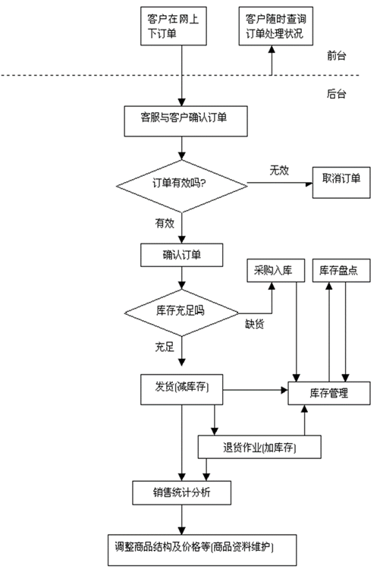

商品管理流程

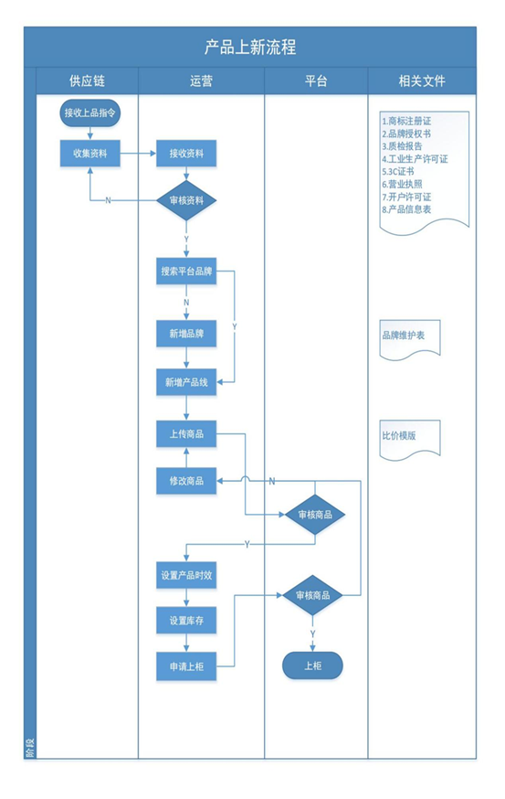

订单维护流程
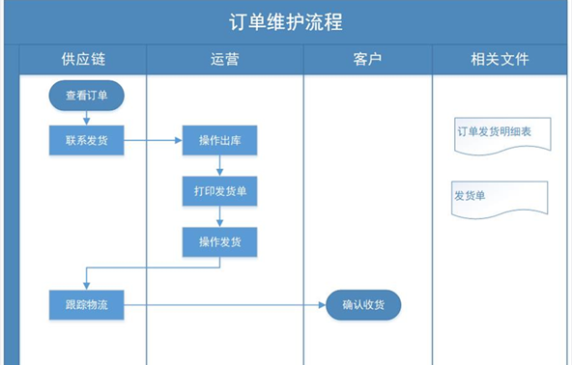

考核方案
            - 销售考核
销售 | 工作类目 | 工作内容 | 权重 | 评分标准
1 | 精准度 | 上品准确性 | 10 | 提报上品文字图片不准确扣0.5分
2 | 精准度 | 报价精准度 | 5 | 报价过程中报价信息出现恶意、瞎报、乱报、虚报，每个SKU扣0.5分，非恶意不扣分；
3 | 动销率 | 计划品动销率 | 10 | 日常动销率不低于60%，每低于标准2%扣1分
4 | 动销率 | 加急动销率 | 5 | 加急动销率低于80%，每低于标准1%扣0.5分
5 | 标记订单 | 准确完成标记订单 | 5 | 标记订单工作时间内12小时内完成，信息不准确或不及时扣0.5分
6 | 业务员管理 | 客户档案整理 | 5 | 每月跟随业绩提交准确的客户档案，发现一名客户不准确扣0.5分
7 | 业务员管理 | 业务员商品管理 | 15 | 业务员建立自己的商品表，对自己上架过、售卖过以及长期复购的商品进行分类汇总，发现一名没有商品表的扣1分，发现一名不准确的扣0.5分
8 | 业务员管理 | 老客户流失 | 10 | 每出现一位客户流失扣1分（客观因素除外）
9 | 报表 | 按照要求提交报表 | 5 | 月度销售业绩、财务、费用报表等公司要求提报资料按期及时准确提报公司。出现不及时提报每次扣2分，内容不实或不准确每项扣1分
10 | 人才培养 | 培养FAE人员 | 5 | 按照FAE标准培养销售公司业务精英，要求每两个月增加1名FAE人员
11 | 人才培养 | 新业务员人才培养 | 5 | 要求每两月至少转正一名新业务员，要求名词解释考试90分以上，月均销售额15万以上，具备单独对接客户与公司其他部门的能力
12 | 业绩核对 | 业绩提交及时准确 | 10 | 每月10日、25日提交业绩，每晚一天扣1分，每出现一个订单错误扣0.5分
13 | 交办重要工作 | 领导交办主要工作完成情况 |  | 根据完成情况酌情加减分

            - 运营考核
运营部 | 工作类目 | 工作内容 | 权重 | 评分标准
1 | 产品上传 | 产品（SKU）上传 | 20 | 计划品在商务部审核后24h内上传至平台（工作日），工业品上传必须满足销售日常销售需求，如未能满足，出现1次扣1分
2 | 产品上传 | 上传准确性 | 20 | 技术性操作失误和严重类目错误每出现一次扣0.5分
3 | 商品详情 | 上品（SKU）质量 | 20 | 计划品中高价值商品详情应体现商品价值；商品详情准确信息全面，如出现一次失误扣0.5分（套图算1套）
4 | 商品维护 | 产品表维护 | 10 | 每周四定时发布商品总表，产品状态准确每条信息错误，扣0.2分
5 | 数据整理 | 整理平台数据 | 10 | 每个月10号向公司提报上月数据报告及指导建议，并指导全员上传产品，提交汇报不及时本项0分；内容质量差扣2分
6 | 数据整理 | 整理每日销售数据 | 10 | 固定每日17点-17点30分向固定群上传24小时所有店铺数据，每晚一次扣2分，错误一条扣0.5分
7 | 培训 | 组织学习平台规则 | 10 | 参加平台培训，并组织公司学习。一次未参与扣5分，一次未合理组织学习扣3分，未反馈新规则扣3分，未合理传达其他部门共同参加学习扣2分
8 | 交办重要工作 | 领导交办主要工作完成情况 | 0 | 根据完成情况酌情加减分

            - 供应链考核
供应链 | 工作类目 | 工作内容 | 权重 | 评分标准
1 | 履约率 | 发货准确性 | 20 | 出现少发、漏发、错发、带进价、缺清单每个0.2分，超时不合规行为每个扣0.1分
2 | 价格管理 | 报价时效性 | 5 | 100条以内的产品报价当天完成，超时1天扣0.2分  新项目报价以销售需求为准，节假日计入考核，一条超时扣0.2分
3 | 价格管理 | 报价精准度 | 5 | 报价过程中提报价格信息精准度不低于90%每低于标准1%扣1分，如未合理应用公司供应商档案内商品一个扣0.5分
4 | 价格管理 | 控制成本 | 20 | 发现高于合理报价价格的一个扣1分，高出市场价购买百分之10，损失超过1000元扣1分
5 | 商品 | 负责各自品类商品表更新 | 15 | 各品类商品表更新不及时一次扣1分；错误一次扣1分
6 | 供应商管理 | 供应商档案 | 10 | 建立供应商档案，确保供应商信息准确有效能够正常使用，发现未维护的供应商一个扣0.5分
7 | 发票管理 | 发票管理 | 20 | 上月付款回发票比例为90%，剩余10%在付款完成2个月内完成索要。每低于百分之1扣0.2分
8 | 妥投管理 | 签收凭证上传 | 5 | 发货后5天内上传签收凭证，如果平台规则有变动，以平台规则为准，超时上传，每单扣0.5分
9 | 交办重要工作 | 领导交办主要工作完成情况 | 0 | 根据完成情况酌情加减分

